SREDA, 18. 3. 2020

TJA 9 (skupina Ahačič)

Pozdravljeni še zadnjič v tem tednu! Mislim, da nam je delo na daljavo steklo. Vsak po svoje smo se prilagodili na dane razmere. Bravo!

Najprej preglej rešitve včerajšnje naloge. Kako ti je šlo?
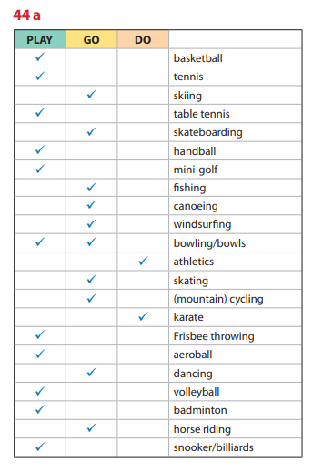

Nalogo 44b si rešil(a) po smislu (zase).

Sports – equipment (Športni pripomočki)

Za uvod v današnje delo najprej reši nalogo na spletu:
http://www.letshavefunwithenglish.com/vocabulary/sports/index.html

Danes bomo obravnavali besedišče s športnimi pripomočki.

Najprej reši nalogo: DZ str. 76/46.

Preveri rešitve (na naslednji strani).

V zvezek napiši naslov Sports - equipment (športni pripomočki). Športne pripomočke prepišeš v zvezek in prevedeš v slovenščino (pomagaj si s pons.si in s sličicami).

Npr:
glove – rokavica
helmet – čelada …

Kdor želi še več:

https://www.ecenglish.com/learnenglish/lessons/sports-equipment-vocabulary

http://esl.fis.edu/vocab/q21/hobby_r.htm
